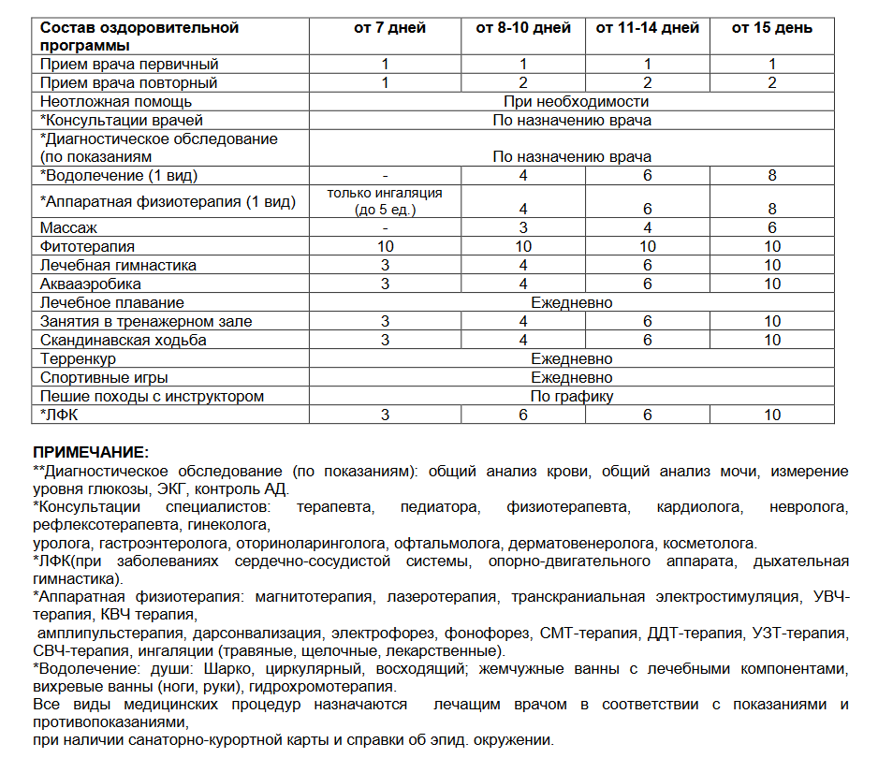
Перечень процедур по программе Открытый Юг

